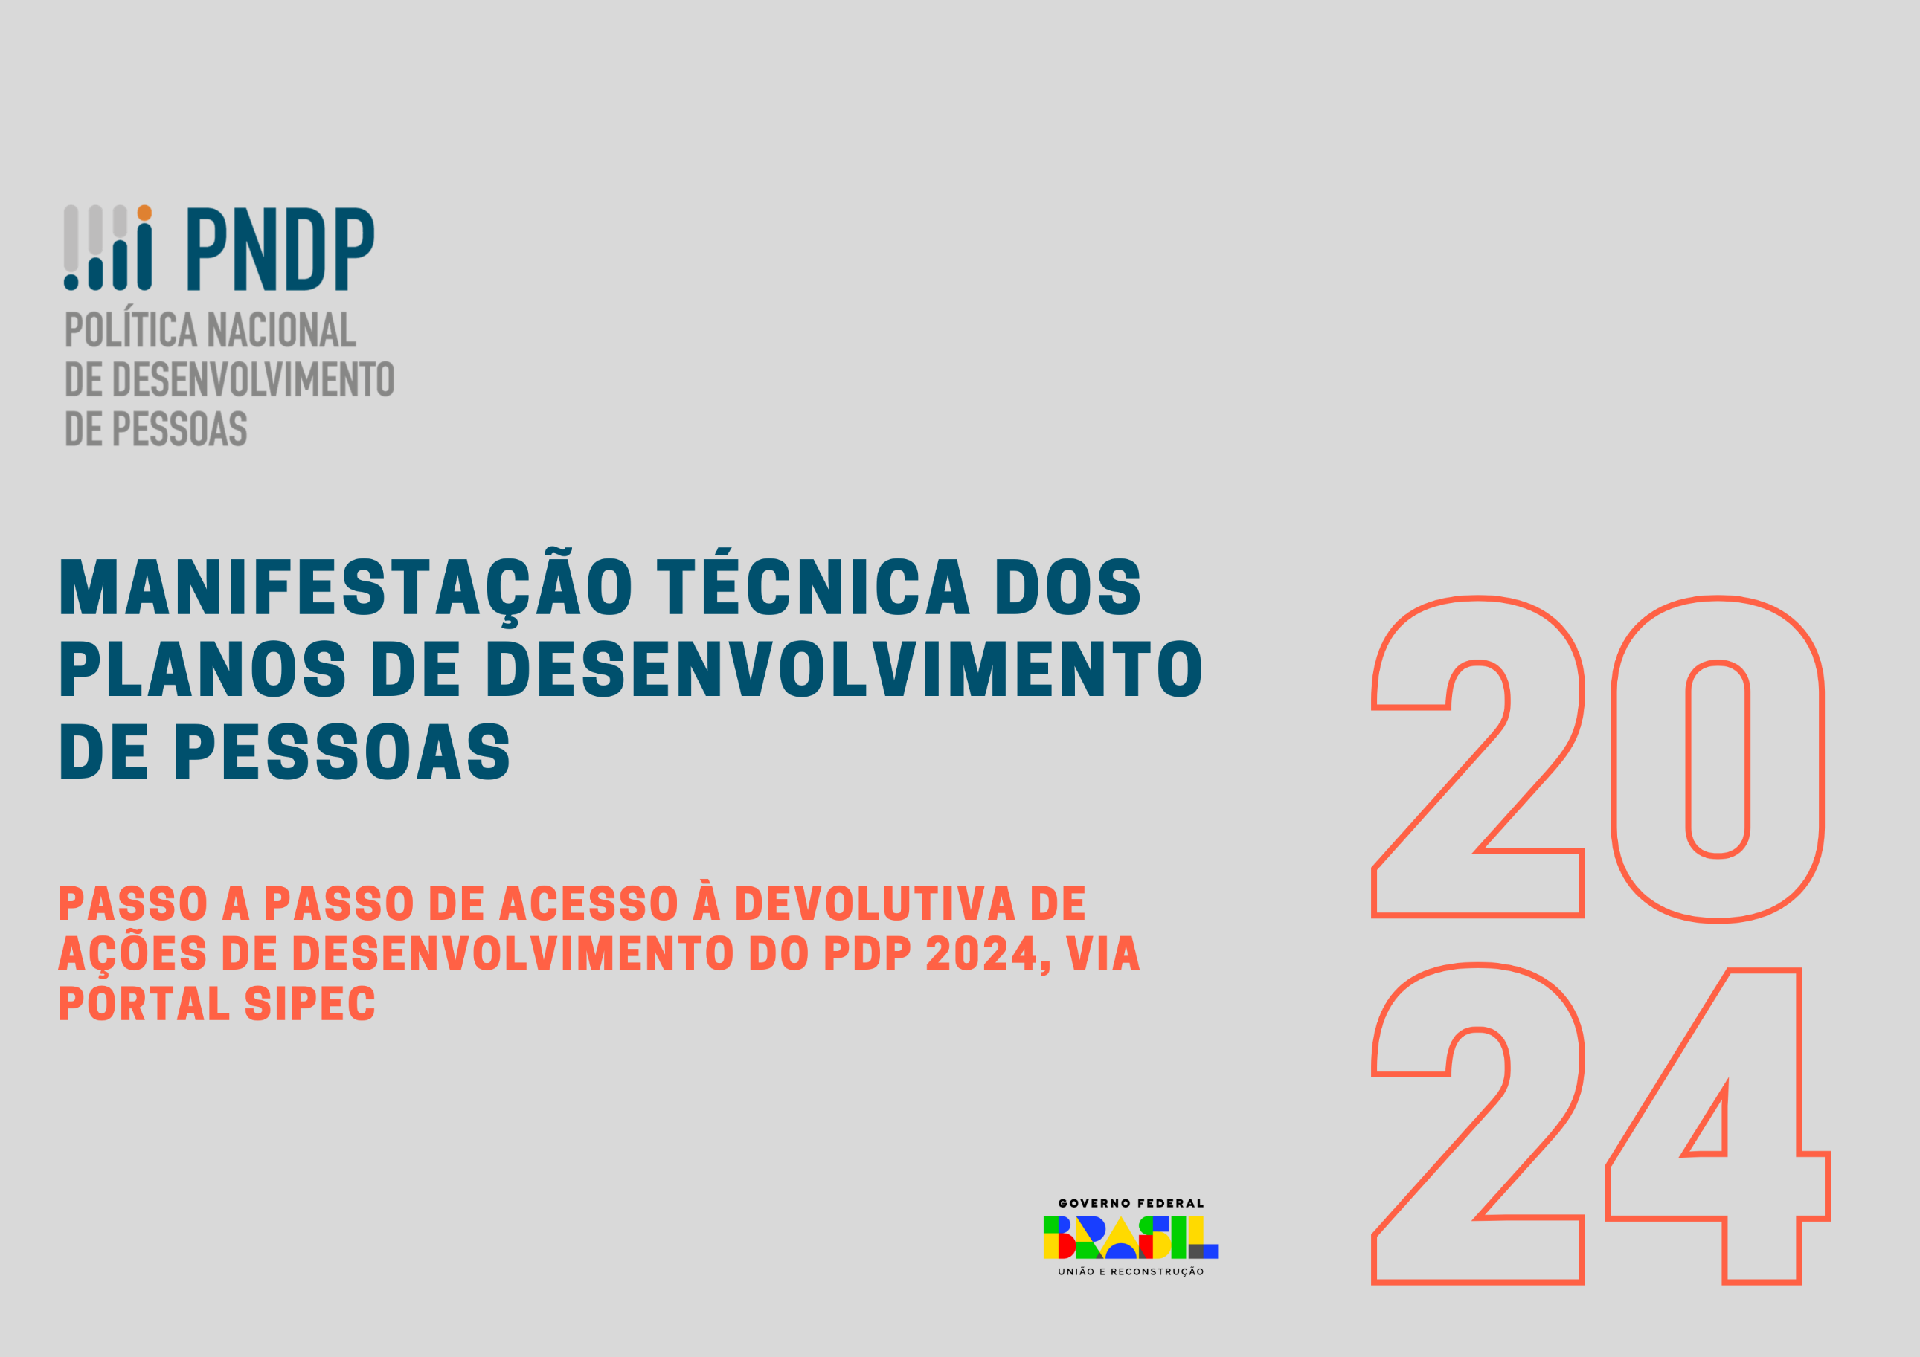

Passo a passo de acesso à Devolutiva de Ações de Desenvolvimento do PDP 2024, via Portal SIPEC

- Acesse o Portal SIPEC, em https://portalsipec.servidor.gov.br/login. O acesso ao Portal poderá ser realizado tanto via SIGAC (utilizando o CPF e senha do SIGAC) quanto pelos campos do lado esquerdo da tela, onde deverão ser informados o CPF e senha.

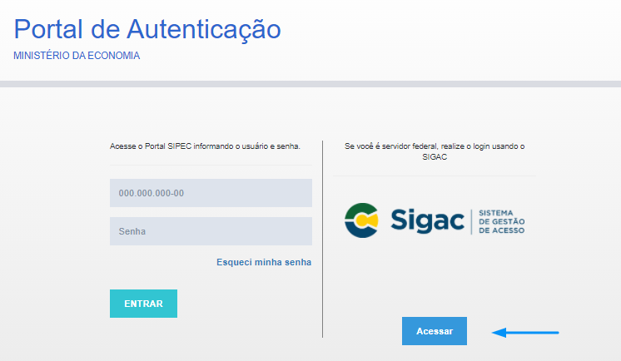

- Na página inicial do Portal, selecione a opção do Módulo “PDP”.

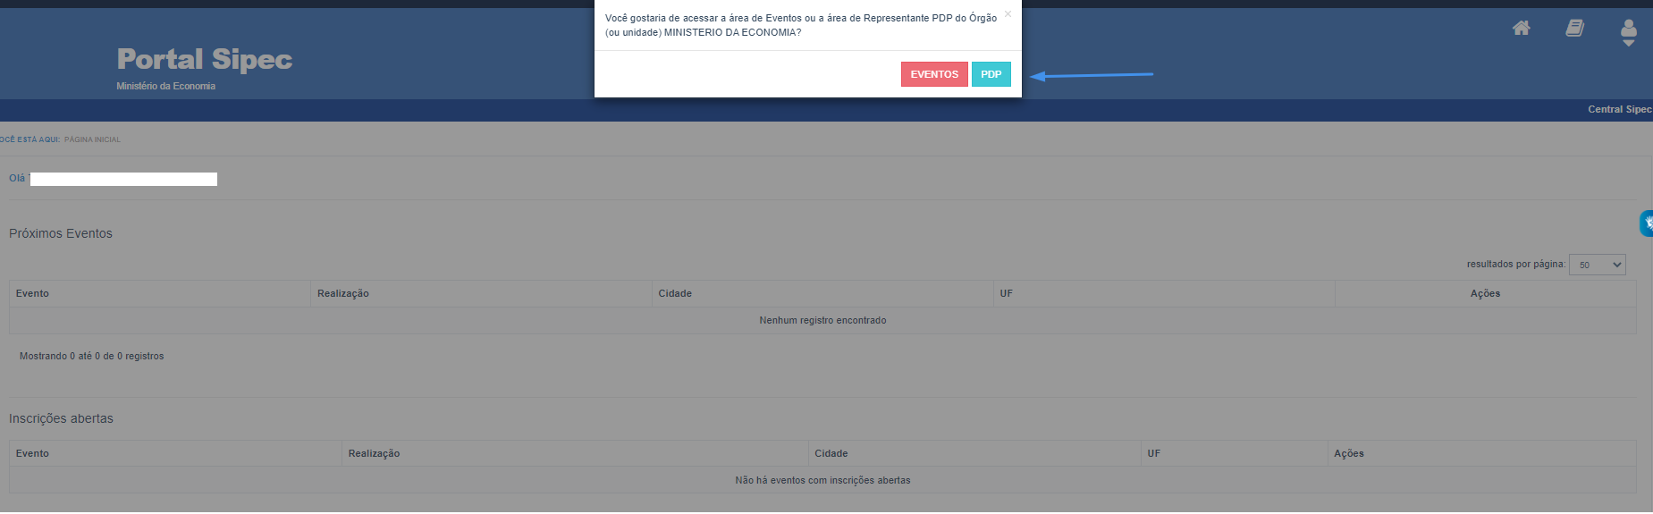

- Em seguida, clique na barra azul “Filtrar” e selecione o ano do PDP (no caso, 2024). Após selecionar o ano, clique em “Pesquisar”.

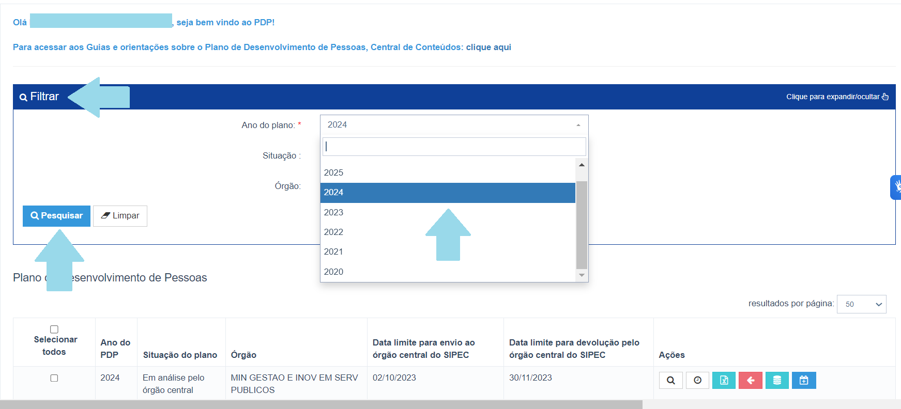

- Clique em “Visualizar”:

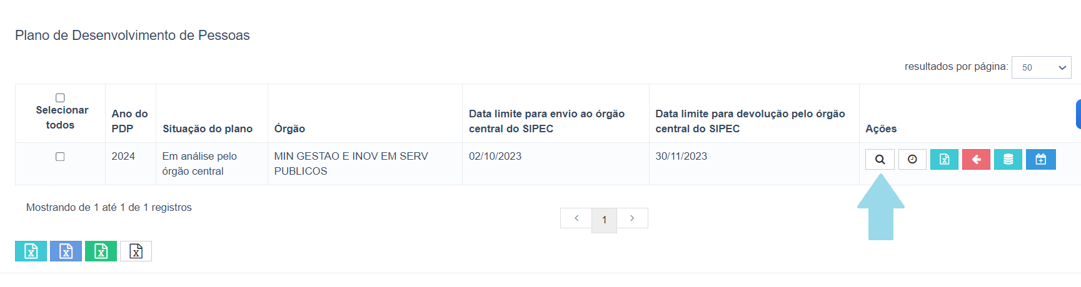

- A seguir, você terá acesso à lista de necessidades do PDP do seu órgão/entidade. Você visualizará as necessidades conforme o seu perfil no sistema. Caso seja “Usuário PDP”, você visualizará somente as necessidades da Unidade a qual está vinculado. Caso você seja “Chefia”, “Representante Operacional”, “Representante Gerencial” ou “Aprovador PDP”, você visualizará todas as necessidades do seu órgão/entidade. Caso deseje visualizar necessidades de determinada Unidade ou que possua determinada característica, utilize os filtros disponíveis na barra azul “Filtrar”:

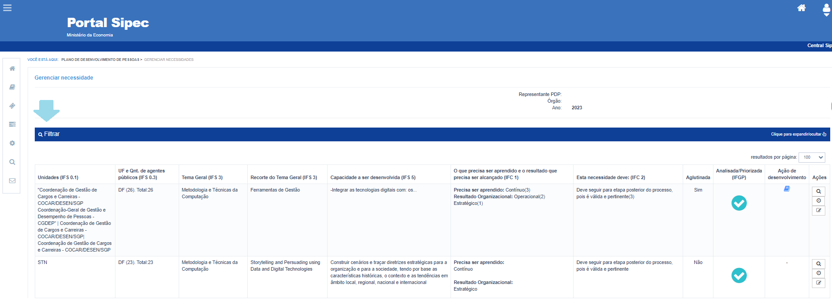

- Na grade de informações das necessidades, verifique se na coluna “Ação de Desenvolvimento” existe o ícone de um livro azul “”. Caso este ícone esteja disponível para a necessidade, significa que há sugestões de ação ou ações de desenvolvimento para o alcance da necessidade em questão. Caso não haja nenhum ícone, significa que não há ações disponíveis para aquela necessidade. Para este último caso, verifique a Seção “Não identifiquei nenhum curso nas necessidades no PDP do meu órgão/entidade, e agora?” da Manifestação Técnica do PDP 2024.

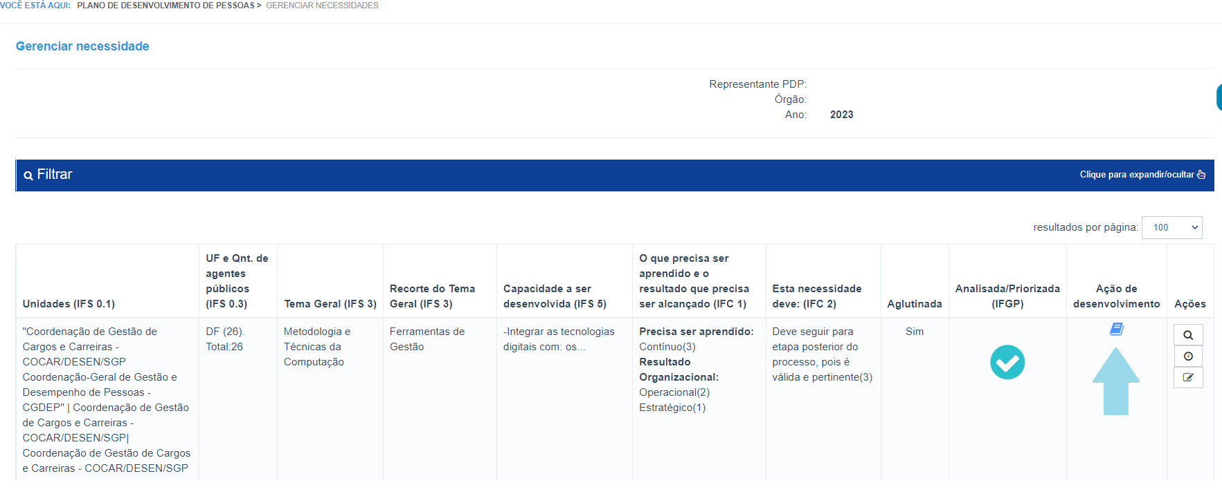
- Ao clicar no ícone, uma janela “pop-up” será aberta com a listagem de ação ou ações de desenvolvimento que poderão atender àquela necessidade. A listagem contempla o nome da ação de desenvolvimento e a escola de governo que a oferta. Para acessar a página direta da ação de desenvolvimento em questão, basta clicar no nome da ação que o Portal te direcionará automaticamente para a página do curso.

